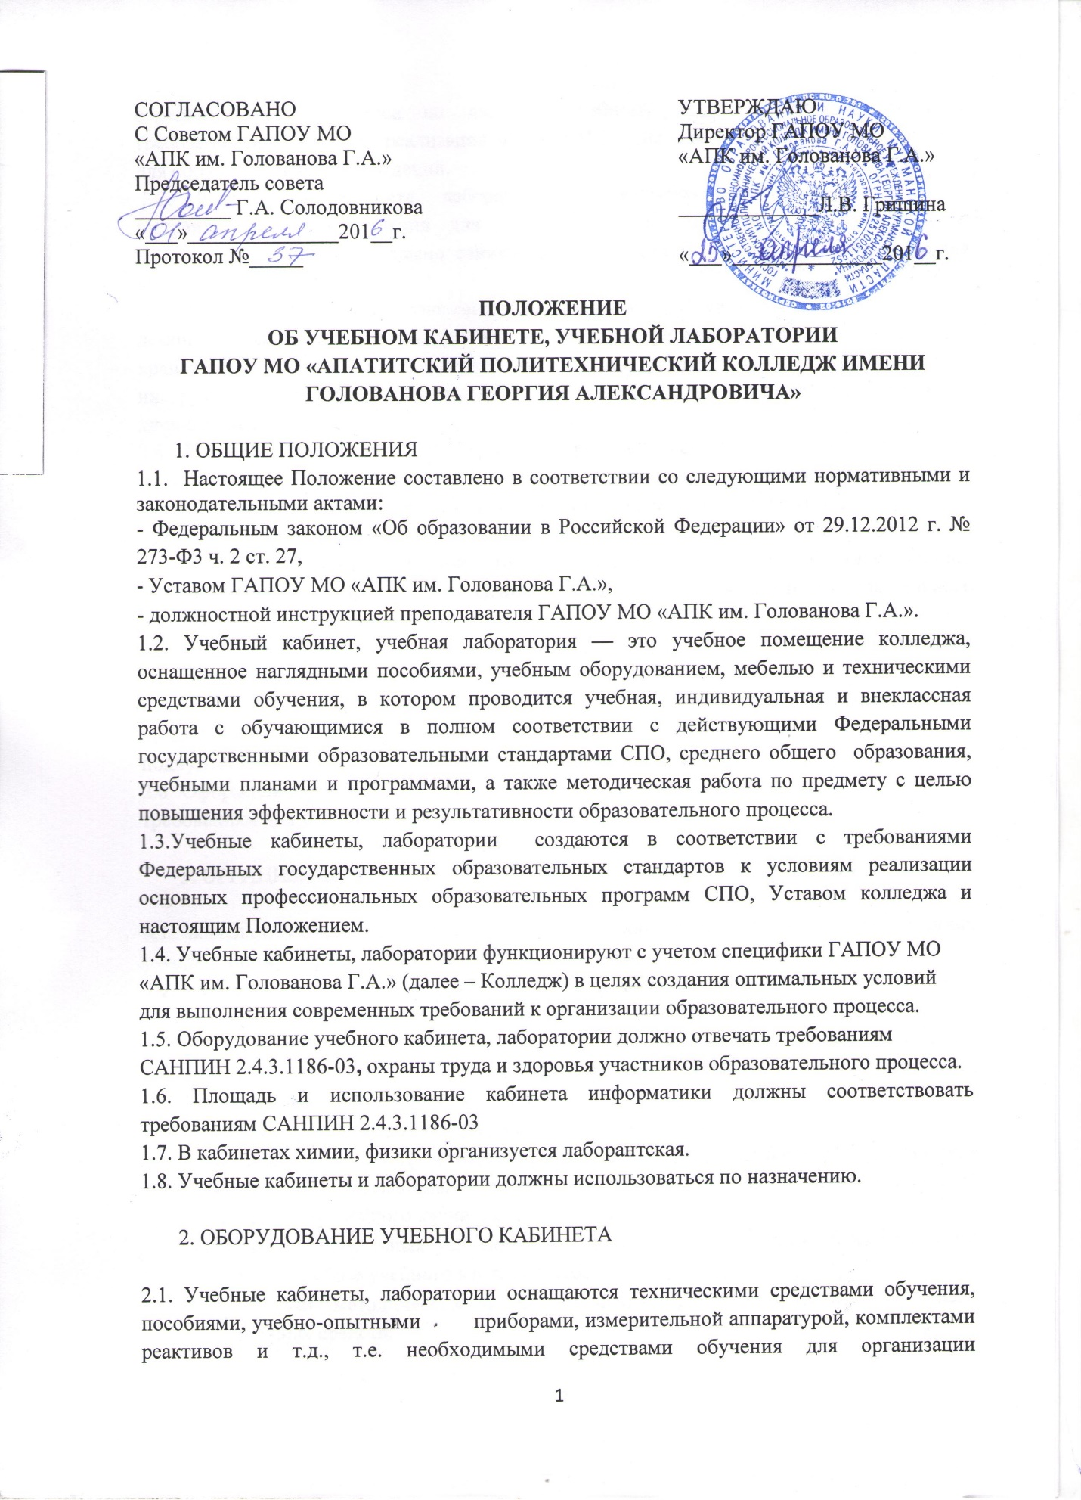

СОГЛАСОВАНО  С Советом ГАПОУ МО  «АПК им. Голованова Г.А.»  Председатель совета  _________ Г.А. Солодовникова  «___»______________201__г.  Протокол №_____ | УТВЕРЖДАЮ  Директор ГАПОУ МО  «АПК им. Голованова Г.А.»  _____________Л.В. Гришина  «___»______________201__г.

ПОЛОЖЕНИЕ
ОБ УЧЕБНОМ КАБИНЕТЕ, УЧЕБНОЙ ЛАБОРАТОРИИ ГАПОУ МО «АПАТИТСКИЙ ПОЛИТЕХНИЧЕСКИЙ КОЛЛЕДЖ ИМЕНИ ГОЛОВАНОВА ГЕОРГИЯ АЛЕКСАНДРОВИЧА»

1. ОБЩИЕ ПОЛОЖЕНИЯ
1.1. Настоящее Положение составлено в соответствии с Федеральным законом «Об образовании в Российской Федерации» от 29.12.2012 г. № 273-Ф3 ч. 2 ст. 27, Уставом ГАПОУ МО «АПК им. Голованова Г.А.», должностной инструкцией преподавателя ГАПОУ МО «АПК им. Голованова Г.А.».
1.2. Учебный кабинет, учебная лаборатория — это учебное помещение колледжа, оснащенное наглядными пособиями, учебным оборудованием, мебелью и техническими средствами обучения, в котором проводится учебная, индивидуальная и внеклассная работа с обучающимися в полном соответствии с действующими Федеральными государственными образовательными стандартами СПО, среднего общего образования, учебными планами и программами, а также методическая работа по предмету с целью повышения эффективности и результативности образовательного процесса.
1.3.Учебные кабинеты, лаборатории создаются в соответствии с требованиями Федеральных государственных образовательных стандартов к условиям реализации основных профессиональных образовательных программ СПО, Уставом колледжа и настоящим Положением.
1.4. Учебные кабинеты, лаборатории функционируют с учетом специфики ГАПОУ МО «АПК им. Голованова Г.А.» (далее – Колледж) в целях создания оптимальных условий для выполнения современных требований к организации образовательного процесса.
1.5. Оборудование учебного кабинета, лаборатории должно отвечать требованиям
САНПИН 2.4.3.1186-03, охраны труда и здоровья участников образовательного процесса.
1.6. Площадь и использование кабинета информатики должны соответствовать требованиям САНПИН 2.4.3.1186-03
1.7. В кабинетах химии, физики организуется лаборантская.
1.8. Учебные кабинеты и лаборатории должны использоваться по назначению.

2. ОБОРУДОВАНИЕ УЧЕБНОГО КАБИНЕТА

2.1. Учебные кабинеты, лаборатории оснащаются техническими средствами обучения, пособиями, учебно-опытными приборами, измерительной аппаратурой, комплектами реактивов и т.д., т.е. необходимыми средствами обучения для организации образовательного процесса по данному учебному предмету в соответствии с требованиями к условиям реализации ФГОС СПО, действующими типовыми перечнями для образовательных учреждений.
2.2. В учебном кабинете, лаборатории оборудуются удобные рабочие места индивидуального пользования для обучающихся в зависимости от их роста и наполняемости группы согласно санитарным требованиям, а также рабочее место для педагогического работника.
2.3. Рабочее место педагогического работника оборудуется столом, приставкой для демонстрационного оборудования и технических средств обучения, шкафами для хранения наглядных пособий, экспозиционными устройствами, классной доской, инструментами и приспособлениями в соответствии со спецификой преподаваемой дисциплины.
2.4. Каждый обучающийся обеспечивается рабочим местом за партой или столом (аудиторным, лабораторным) в соответствии с его ростом, состоянием зрения и слуха. Организация рабочих мест обучающихся должна обеспечивать возможность выполнения практических и лабораторных работ в полном соответствии с практической частью образовательной программы, при этом необходимо учитывать требования техники безопасности, гарантировать безопасные условия для организации образовательного процесса.
2.5. Кабинеты физики и химии должны быть оборудованы специальными демонстрационными столами, где предусматривается установка пультов управления проектной аппаратурой, оборудуются подача воды, электричества, канализация. Для лучшей видимости учебно-наглядных пособий демонстрационный стол устанавливают на подиум. Лаборатория химии оборудуется вытяжными шкафами.
2.6. Оформление учебного кабинета, лаборатории должно соответствовать эстетическим требованиям для учебных помещений.

3. ОРГАНИЗАЦИЯ РАБОТЫ УЧЕБНОГО КАБИНЕТА, УЧЕБНОЙ ЛАБОРАТОРИИ

3.1. Занятия обучающихся в учебном кабинете, лаборатории проводятся по расписанию, утвержденному директором Колледжа.
3.2. На базе учебного кабинета, лаборатории проводятся учебные занятия (теоретические, лабораторно-практические занятия), групповые и индивидуальные консультации, заседания творческих групп по профилю кабинета, осуществляется подготовка исследовательских проектов обучающихся, проводятся экзамены по соответствующим профилю кабинета, лаборатории дисциплинам.
3.3. Основное содержание работы учебных кабинетов, лабораторий:
- проведение занятий (теоретическая подготовка, лабораторно-практические занятия) по образовательной программе учебного плана, дополнительных занятий по профилю учебного кабинета, лаборатории;
- создание оптимальных условий для качественного проведения образовательного процесса на базе учебного кабинета; лаборатории,
- подготовка методических и дидактических средств обучения; контрольно-оценочных средств;
- соблюдение мер для охраны здоровья обучающихся и педагогических работников, охраны труда, противопожарной защиты, санитарного режима;
- участие в проведении смотров-конкурсов учебных кабинетов;
- обеспечение сохранности имущества кабинета, лаборатории.

4. РУКОВОДСТВО УЧЕБНЫМ КАБИНЕТОМ, ЛАБОРАТОРИЕЙ

4.1. Руководство учебным кабинетом осуществляет заведующий кабинетом, лабораторией, назначенный из числа педагогического состава приказом по Колледжу.
4.2. Оплата заведующему за руководство учебным кабинетом осуществляется согласно положению о надбавках и доплатах, на основании результатов аттестации кабинетов, лабораторий.
4.3. Заведующий учебным кабинетом, лабораторией:
- планирует работу учебного кабинета, лаборатории, в т. ч. организацию методической работы;
- максимально использует возможности учебного кабинета, лаборатории для осуществления образовательного процесса;
- выполняет работу по обеспечению сохранности и обновлению технических средств обучения, пособий, демонстрационных приборов, измерительной аппаратуры, лабораторного оборудования, других средств обучения, по ремонту и восполнению учебно-материального фонда кабинета, лаборатории;
- осуществляет контроль за санитарно-гигиеническим состоянием кабинета; лаборатории;
- принимает на ответственное хранение материальные ценности учебного кабинета, лаборатории, ведет их учет в установленном порядке;
- при нахождении обучающихся в учебном кабинете, лаборатории несет ответственность за соблюдение правил техники безопасности, санитарных норм, за охрану жизни и здоровья обучающихся;
- ведет опись оборудования учебного кабинета, лаборатории, делает заявки на ремонт, на замену и восполнение средств обучения, а также участвует, а списании устаревшего и испорченного оборудования;
- по окончании полугодия, года отчитывается о выполнении плана работы кабинета, лаборатории.

5. ТРЕБОВАНИЯ К ДОКУМЕНТАЦИИ УЧЕБНОГО КАБИНЕТА, ЛАБОРАТОРИИ

5.1. Паспорт учебного кабинета, лаборатории.
5.2. Инвентарная ведомость на имеющееся оборудование.
5.3. Правила техники безопасности работы в учебном кабинете, лаборатории;
5.4. Журнал инструктажа учащихся по технике безопасности.
5.5. График занятости кабинета, лаборатории; расписание консультаций.
5.6. План работы кабинета, лаборатории на учебный год и перспективу (утверждается директором колледжа.)
5.7. Учебно-программная документация (рабочие учебные программы, комплекты КОС, контрольно-измерительные материалы для текущего и итогового контроля успеваемости)
5.8. Дидактические материалы для организации образовательной деятельности по темам программы.
5.9. Комплекты учебников, учебных пособий, в том силе и электронных.
5.10. Комплекты поурочных планов.

6. ОТВЕТСТВЕННОСТЬ ЗАВЕДУЮЩЕГО УЧЕБНЫМ КАБИНЕТОМ, ЛАБОРАТОРИЕЙ
Заведующий учебным кабинетом, лабораторией несёт ответственность за:
6.1. невыполнение или недобросовестное выполнение должностных обязанностей, определяемых настоящим Положением;
6.2. нарушение Правил внутреннего трудового распорядка;
6.3. нарушение обучающимися во время нахождения в кабинете, лаборатории Правил внутреннего распорядка обучающихся, правил и норм охраны труда и техники безопасности;
6.4. порчу имущества, оборудования кабинета, лаборатории;
6.5. не предоставление отчётной и планирующей документации.

